**Maskings und Conformal Coatings präzise sprühen**

**Mit dem neuen Präzisionsvolumendosierer preeflow® eco-SPRAY von ViscoTec lassen sich Maskings sowie Conformal Coatings von Panacol gleichmäßig und schnell applizieren. Die neue Technologie ermöglicht perfektes Sprühen von niedrig- bis hochviskosen UV-Klebstoffen mit hoher Randschärfe.**

Hochviskose Klebstoffe von Panacol mit mehr als 10.000 mPas gleichmäßig auf größere Flächen zu applizieren wird mit dem neuen eco-SPRAY von ViscoTec kinderleicht: hochviskose und standfeste Materialien, wie etwa die Flüssigdichtung Vitralit® FIPG 60102 oder das Masking Vitralit® MASK 20102 von Panacol, lassen sich einfach auf eine Oberfläche aufsprühen. Die rein volumetrische Förderung des eco-SPRAY mittels Endloskolben-Prinzip lässt das System viskositäts- und vordruckunabhängig exakte Mengen applizieren und präzise definieren.

Je nach gewünschter Schichtdicke kann die Dosierung durch einfache Änderung des Luftdrucks, des Klebstoffvolumens, des Abstands zum Substrat oder durch die Geschwindigkeit der Applikation eingestellt werden. Die Anwendung des eco-SPRAY ist intuitiv, sowie durch die Kombination verschiedener mitgelieferter Nadeldurchmesser und Luftkappen individuell an Materialien sowie Dosierprozesse anzugleichen.

Somit ist der eco-SPRAY nicht nur für viskose Klebstoffe geeignet, sondern hat sich auch für das Sprühen und Zerstäuben dünnflüssiger oder niedrigviskoser Conformal Coatings bewährt. Im Einsatz waren hier die Produkte Vitralit® 2004 F und Vitralit® 2007 F, beides dual-härtende Klebstoffe auf Epoxidharzbasis. Beide Klebstoffe können mit dem eco-SPRAY als flächige Beschichtungen mit hoher Randschärfe aufgetragen und dann mit UV-Flächenstrahlern, beispielsweise aus der UVAPRINT-Reihe von Hönle, im Durchlauf ausgehärtet werden. Dabei lässt sich die Bogenlänge optimal auf die Leiterplattenbreite anpassen.

Die Panacol-Elosol GmbH, ein Unternehmen der Hönle Gruppe, ist ein international agierender Anbieter im Wachstumsmarkt für industrielle Klebstoffe. Zusammen mit der Dr. Hönle AG, einem weltweit führenden Anbieter für industrielle UV-Technologie, präsentiert sich die Panacol als verlässlicher Systemanbieter für Klebstoffe und der passenden Aushärtetechnologie.

ViscoTec Pumpen- u. Dosiertechnik GmbH beschäftigt sich vorwiegend mit Anlagen zur Förderung, Dosierung, Abfüllung und Auftragung, mit Dosierkomponenten für halb- und vollautomatische Produktionsanlagen, sowie mit Entnahmen von mittelviskosen bis hochviskosen Medien. Speziell mit der Eigenmarke preeflow® bietet ViscoTec seinen Kunden vor allem im Kleinstmengenbereich präzise, zuverlässige, schnelle und durchdachte Lösungen. Hochwertige Anwendungen und Produkte platzieren das Produktportfolio im Premium-Marktsegment.

2.756 Zeichen inkl. Leerzeichen. Abdruck honorarfrei. Beleg erbeten.

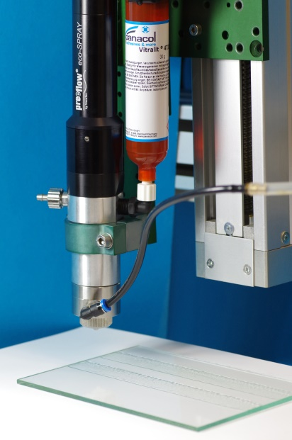

*Sprühdosiereinheit eco-SPRAY zur Auftragung von Panacol Klebstoffen.*

**Mikrodosierung in Perfektion!**

preeflow® ist eine Marke der ViscoTec Pumpen- u. Dosiertechnik GmbH. ViscoTec beschäftigt sich vorwiegend mit Anlagen, die zur Förderung, Dosierung, Auftragung, Abfüllung und der Entnahme von mittelviskosen bis hochviskosen Medien benötigt werden. Der Hauptsitz des technologischen Marktführers ist in Töging (Oberbayern, Kreis Altötting). Darüber hinaus verfügt ViscoTec über Niederlassungen in den USA, in China und in Singapur und beschäftigt weltweit rund 150 Mitarbeiter. Die Marke preeflow® steht für präzises, rein volumetrisches Dosieren von Flüssigkeiten in Kleinstmengen und entstand im Jahr 2008. Weltweit werden preeflow® Produkte geschätzt, nicht zuletzt aufgrund einzigartiger Qualität – Made in Germany. Ein internationales Händlernetz bietet professionellen Service und Support rund um die preeflow Dosiersysteme. Die vielfältigen Anwendungsbereiche umfassen unter anderem die Branchen Automotive, Elektro- und Elektronikindustrie, Medizintechnik, Luft- und Raumfahrt, erneuerbare Energien, Elektro- und Hybridtechnik und Mess- und Sensortechnik. Alle preeflow® Systeme lassen sich dank standardisierter Schnittstellen einfach integrieren. Weltweit arbeiten etwa 10.000 preeflow® Systeme in halb- oder vollautomatischen Dosieranwendungen zur vollsten Zufriedenheit der Anwender und Kunden.

**Pressekontakt:**

Panacol-Elosol GmbH

**Juliane Sieber, Marketing Communications**

Daimlerstr. 8, D-61449 Steinbach/Taunus

Telefon +49 6171 6202-580

E-Mail: <juliane.sieber@panacol.de> · <www.panacol.de>

ViscoTec Pumpen- u. Dosiertechnik GmbH

**Elisabeth Lenz, Leitung Marketing**

Amperstraße 13, D-84513 Töging a. Inn

Telefon +49 8631 9274-447

E-Mail: [elisabeth.lenz@viscotec.de](mailto:elisabeth.lenz@viscotec.de) · [www.viscotec.de](http://www.viscotec.de) · <www.preeflow.com>